マニュアルを書かずに社員へ渡す
マニュアルを書く代わりに、半日で社員へ渡します。ヘルプセンターのアドレスをそのまま伝える、社員が聞きそうな質問を AI エージェントに聞いて会話を Word で保存する、あるいは任意のページをスクリーンショットごと Word でダウンロードし、自社のルールに合わせて削る。自社で運用している AI にマニュアル全体を読ませる方法と、ダウンロードしたファイルが保存した瞬間に失うものも説明します。
2026-09-13 · https://offision.com/help/ja/system/give-your-staff-a-manual/
いま読んでいるこのマニュアルが、社員向けのマニュアルです。ルームを予約する、チェックイン
する、来訪者を招待する、出退勤を打刻する — 社員が Offision で行うことは、英語・日本語・
繁体字ですでに書かれており、誰も保守しなくても製品に追従します。つまり作業はマニュアルを
書くことではなく、どう渡すかを選ぶことです。
はじめる前に:
インストールも権限も Offision へのサインインも不要です。ヘルプセンターは公開されています。
下の 1〜3 は合わせて半日ほど。4 は自社で AI を運用している会社向けです。
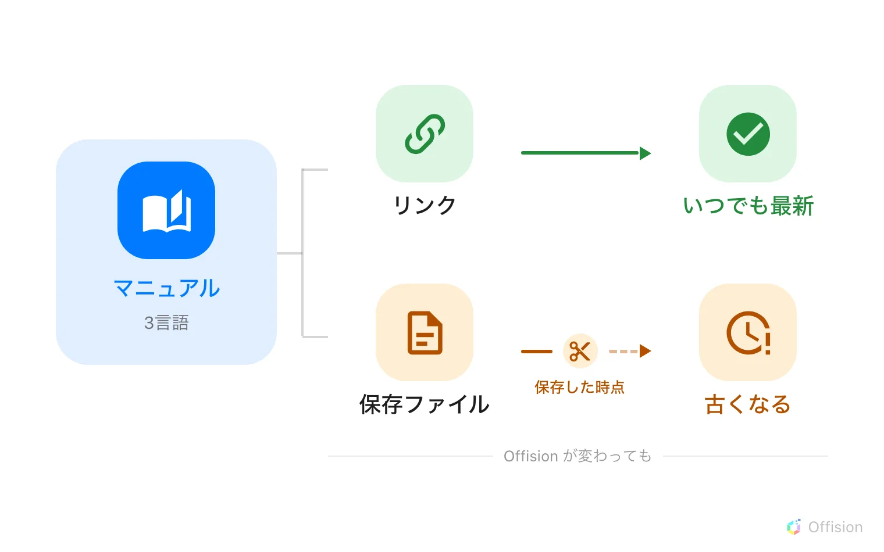
どの方法も出典は同じマニュアルです。リンクは製品に追従し続け、ファイルは保存した瞬間に止まります。

1. アドレスを伝える
マニュアルは offision.com/help にあります。アカウントは不要で、スマートフォンでも開け、
そして常に最新です — 自分で書いた文書には決してできないことです。
サイト全体ではなく、社員が実際に使う 3〜4 ページを送ってください。リンクが 4 本入った
案内メールのほうが、誰も開かない 60 ページの添付より届きます。
- ルームを予約する
- Outlook に Offision を追加する
- ステッカーを読み取ってチェックイン・チェックアウトする
- 出勤・退勤を打刻する
リンクは 1 本で全員に使えます。サイトヘッダーの言語切り替えは、いま読んでいるページに
とどまったまま言語だけを変えるので、日本語で読みたい人は一度切り替えればそのままです。

2. 質問してマニュアルをつくる
社員が聞きそうな質問を AI エージェントに質問 で聞き、その答えを残します。チャット自身の
ダウンロード から PDF と Word を選べ、Word ファイルは会話そのもの
（Offision - Ask AI conversation.docx）です。10 問聞いて 1 回ダウンロードすれば、自社の
言葉で、自社の人が気にすることについて書かれたマニュアルになります — 書かずに手に入る、
運用に合わせたマニュアルとしてはこれが限界に近いところです。
エージェントは ホームページにあります。記事からはヘッダーの検索ボックスに入力し、結果の
下の 質問： を選んでください。質問がホームページへ渡り、そこから始まります。
半日の予定を立てる前に知っておく制限が 3 つ。ブラウザーごとに 1 日 5 問、1 問あたり
500 文字、そしてどちらにしてもアカウントは不要です。

3. ページをそのまま使う
すべての記事に、更新日の隣に ダウンロード が付いています。項目は 2 つです。
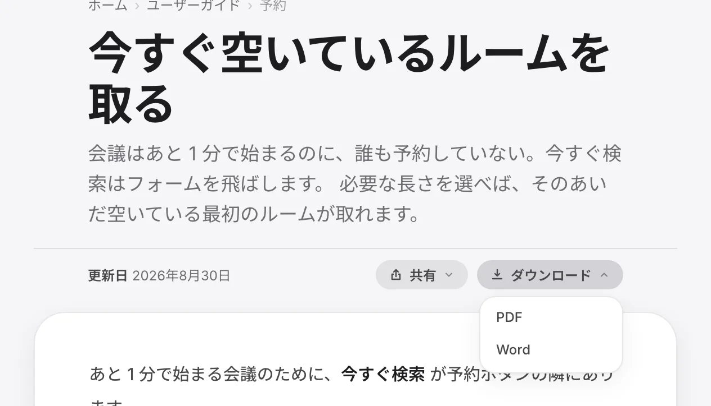
記事の「ダウンロード」。Word は実ファイル、PDF はブラウザーの印刷ダイアログを通ります。
Word はスクリーンショットが埋め込まれた本物の .docx なので、開くと文字の壁ではなく
図入りの下書きが出てきます。自社のルールに合わない段落を削り、自社の分を足せば、それが
マニュアルです。
PDF はブラウザーの印刷ダイアログを開きます。「PDF として保存」を選んでください。同じ
ダイアログから印刷すれば、ウェブサイトの写真ではなく文書として出てきます。
想定しておくことが 2 つ。一度に 1 ページです — 「このモジュールをダウンロード」も
「マニュアルをダウンロード」もないので、冊子にするなら必要なページを 1 つずつ落として自分で
まとめることになります。そしてダウンロードしたファイルはその時点の写しです。保存した
瞬間から製品への追従が止まります。文書を渡す相手にも 1 のリンクを送っておく価値があるのは
このためです。

4. 自社の AI にマニュアル全体を渡す
自社でチャットボットや AI ツールを運用しているなら、このマニュアルを直接読ませられます。
offision.com/help/llms.txt が全記事の索引、offision.com/help/llms-full.txt が全文を
1 ファイルにまとめたものです。個々の記事もアドレスに /ai/articles/ を加えればプレーン
テキストで取得できます。対応するツール向けに offision.com/help/api/docs-ai/mcp の MCP
サーバーもあります。
いずれも公開されていて鍵は要りません。ただし英語のみです — リンクの一覧が 3 つに
増えないようにという意図的な判断なので、これを読む AI は日本語や中国語の社員に英語の出典
から答えることになります。

5. 確認する
1 ページを 1 人に送り、こちらに戻ってこずにその作業ができるか試してもらってください。
意味があるのはこのテストだけで、社員に必要なものと送ったものとのずれは、文書を読み返すより
早く見つかります。

この記事が扱わないもの
エージェントが答えるのはこのマニュアルからだけです。どのモジュールを有効にしているか、
予約ルールがどうなっているか、承認者が誰かは知らないので、自社では使っていない設定を
説明することもあります。自社固有の内容は自分で足す必要があります。
初期設定の代行、社内向けの説明会、マニュアルの代筆は設定ではなくサービスです — コンソール
にそれを依頼する画面はありません。これらは Offision の提供元へご相談ください。

